SOULAIROL Aude

DURAND Nina Blou

TRIANTAFYLLIDI Ioulia

GAMONET Chloé

ROMONTI Ramona

Dossier de Phonétique
Lis ton destin dans les phonèmes [ã] et [ɛ̃]
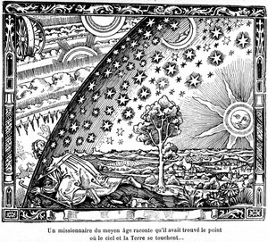

Signes Dates Leurs éléments

Bélier 21 mars - 20 avril Le Feu
Taureau 21 avril - 20 mai La Terre
Gémeaux 21 mai - 21 juin L’Air
Cancer 22 juin - 23 juillet L’Eau
Lion 24 juillet - 23 août Le Feu
Vierge 24 août - 23 septembre La Terre
Balance 24 septembre - 23 octobre L’Air
Scorpion 24 octobre - 22 novembre L’Eau
Sagittaire 23 novembre - 20 décembre Le Feu
Capricorne 21 décembre - 20 janvier La Terre
Verseau 21 janvier - 19 février L’Air
Poisson 20 février - 20 mars L’Eau

Master 1 Pro FLE
Année universitaire 2006 / 2007 Professeur :Mme Clarenc
DOSSIER DU PROFESSEUR

- Public : Etudiants adultes de langue maternelle chinoise.

- Niveau de français : Intermédiaire, B1 et B2 selon le Cadre européen commun de référence pour les langues (plus de 400h de français).

- Présentation de la leçon:

Problèmes de phonétique traités :

- Segmental : les nasales [ã] et [ɛ̃].
- Supra-segmental : l’intonation et le rythme.

Les objectifs de la leçon

Objectifs pragmatiques :

- Prévoir et envisager.
- Connaître les différents signes astrologiques de l’horoscope français.
- Apprendre à lire et à déchiffrer son horoscope.
- Donner des conseils et des consignes.

- Objectifs linguistiques :

- Grammaticaux : phrases exclamatives, interrogatives, affirmatives et négatives ; les adverbes en –ment ; les adjectifs qualificatifs ; le futur, le futur proche, l’impératif.
- Lexicaux : le français courant ; les signes du Zodiaque ; champs lexicaux de l’amour, du travail, de la santé et de l’astrologie.

  - Objectifs discursifs :

- Repérer les procédés discursifs utilisés dans les horoscopes. Savoir lire son horoscope
- Savoir lire une bande dessinée occidentale (qui présente un sens de lecture différent de celui des mangas plus couramment lus en Chine que les BD occidentales telle qu’Astérix).

- Objectifs socioculturels :

- Sensibiliser à la compréhension des horoscopes.
- Découvrir la bande dessinée d’Astérix et à travers elle, un personnage de fiction mythique de la culture française.
- Sensibiliser à l’humour francophone.
- Découverte et prise de contact avec des petites annonces.

Pourquoi ces objectifs ?

Le thème :

Le sujet que nous avons choisi de traiter peut sembler frivole mais il ouvre des perspectives pédagogiques intéressantes. En effet, il permet ainsi d’introduire les apprenants chinois à la culture française en leur présentant le goût des français pour tout ce qui est paranormal (comme en témoigne le succès de nombreux articles, livres, émissions de télévision qui traitent ce sujet). Ainsi, les français adorent lire leur horoscope et c’est même une des premières choses qu’ils lisent dans le journal ! Une discussion pourrait donc s’engager sur ce thème.

Les voyelles nasales :

Nous avons choisi de travailler les voyelles nasales [ã] et [ɛ̃] car elles n’existent pas dans le système phonétique chinois.

Ces deux voyelles nasales se distinguent par le lieu d’articulation, l’aperture et la labialité :

 | [ã] | [ɛ̃]
Lieu d’articulation | Postérieur (langue un peu en arrière) | Antérieur  (langue en avant)
Aperture | Grande (bouche bien ouverte) | Moyenne (bouche presque fermée)
Labialité | Lèvres légèrement arrondies | Lèvres écartées (non labiale)

Nasalité : le voile du palais est baissé. L’air sort par la bouche et le nez.

Justification des exercices

1ère partie : Exercices d’écoute et de répétition.

Dans cette première partie, nous avons élaboré trois exercices. Les deux premiers permettent de faire intégrer les voyelles nasales par l’écoute et la répétition de phrases afin que les apprenants puissent les différencier de façon distincte. Pour cela, dans le premier exercice, nous présentons le phonème [ã] et puis dans le second, le phonème [ɛ̃]. Enfin, dans un troisième exercice, nous présentons les deux phonèmes ensemble pour que les apprenants s’habituent à les entendre ensemble et à les distinguer. Pour mieux opposer les deux phonèmes, nous placerons le phonème [ɛ̃] dans un contexte aigu et tendu et le phonème [ã] dans un contexte grave et relâché (méthode verbo-tonale).
Ainsi une intonation montante, avec le phonème en question en dernière syllabe du groupe rythmique, sera plus favorable pour prononcer [ɛ̃] et une intonation descendante pour prononcer [ã].

De plus, nous avons marqué, en début d’exercice, les différentes graphies de ces deux phonèmes pour que les apprenants puissent les assimiler plus facilement.

Exercice 1 :

Nous avons choisi de présenter le phonème [ã] en variant les difficultés, du plus simple au plus complexe, à savoir en l’entourant d’abord, avec la consonne bilabiale [m], ensuite avec la consonne vélaire à battements [r], et pour finir par la consonne alvéo-dentale [t].
De plus, nous avons placé cette voyelle nasale dans un contexte favorable, en la mettant en fin de groupe rythmique (donc accentuée) en intonation descendante. Enfin, nous l’avons placée dans un environnement défavorable, c’est-à-dire dans une phrase interrogative, donc en intonation montante.

Exercice 2 :

Nous avons présenté le phonème [ɛ̃] dans des contextes allant du plus favorable au moins favorable : en contexte favorable, la voyelle nasale est entourée par les consonnes alvéolaires [s], [z], et par la consonne alvéo-dentale [t]. D’autre part, le phonème est placé dans des syllabes accentuées dans des phrases interrogatives, donc en intonation montante.
Puis en contexte défavorable, nous l’avons entouré de la consonne bilabiale [m] et de la consonne alvéolaire [l]. Nous l’avons également mis en position finale d’une phrase exclamative, c’est-à-dire en intonation descendante.

Exercice 3 :

Cet exercice associe les deux voyelles nasales dans des conditions favorables et défavorables, que ce soit par l’entourage consonantique ou par la place syllabique, le groupe rythmique ou la phrase.

2ème partie : Exercice d’écoute et de discrimination.

Cet exercice permet de vérifier que les apprenants se sont familiarisés avec les différents sons. Grâce aux exercices précédents, les apprenants doivent être désormais capables de reconnaître les sons des deux voyelles nasales [ɛ̃] et [ã] ainsi que leurs graphies correspondantes.
Il est demandé aux apprenants d’écouter des mots prononcés séparément. Ils doivent indiquer dans un tableau prévu à cet effet, si le son entendu se trouve dans la première, la deuxième ou la troisième syllabe.
Ils devront donc écouter attentivement pour reconnaître le son de la voyelle nasale. Ils devront également faire appel à leur mémoire du lexique (certains mots leur sont familiers).

3ème partie : Exercices de répétition et de lecture (groupes rythmiques et prosodie).

Dans cet exercice, nous présentons un horoscope constitué d’un mélange d’extraits de plusieurs signes astrologiques tirés de la revue Cosmopolitan de janvier 2007. Nous avons fait ce choix en fonction des phonèmes étudiés. Ce document comporte une dimension socioculturelle car il permet d’évoquer la presse française et l’importance accordée aux prévisions de la nouvelle année par les français.
Cet exercice permet de travailler les problèmes supra-segmentaux, à savoir le découpage rythmique, ainsi que la prosodie propre à ce type de discours en faisant répéter et lire l’apprenant.

4ème partie : Exercices de répétition et de lecture (intonation).

A travers cet exercice d’écoute, nous demandons aux apprenants de mettre les signes de ponctuation adéquats (point d’interrogation, d’exclamation, points de suspension) en fonction de ce qu’ils entendent pour palier au problème supra-segmental que nous avons choisi, à savoir l’intonation.
D’autre part, pour travailler l’intonation, les apprenants doivent dans un second temps répéter d’après le modèle et enfin lire à haute voix la bande dessinée. Grâce aux images, les apprenants pourront mieux comprendre ce qu’ils entendront et faire l’exercice plus facilement.
Nous avons choisi la bande dessinée d’Astérix car elle permet d’évoquer l’histoire et la culture française. Seront donc évoqués les anciens noms désignant la France et son peuple, la conquête romaine et le mode de vie gaulois : l’habitat, l’habillement, les croyances. Il est également possible de traiter un thème très important : les représentations sur les français, peuple râleur, ripailleur, crédule, bagarreur, fier, etc.… afin de les battre en brèche. La BD d’Astérix permet également de présenter la façon dont se perçoivent les français eux mêmes : résistants encore et toujours à l’envahisseur et protégeant leurs terre et culture (ce qui ne manquera pas d’amuser les apprenants et de susciter de nombreuses réactions).
Ce document place le discours dans un contexte humoristique grâce aux situations décrites et dessinées. Il permet de découvrir la lecture à travers un récit chronologique tout en travaillant la prononciation des nasales. Il implique l’apprenant, non plus dans une juxtaposition de phrases sans lien, mais dans un contexte discursif qui le pousse à soigner à la fois sa prononciation, son débit et son intonation afin de donner un sens au texte.
Cette partie vise à la compréhension des subtilités du discours, de l’humour (et toutes une gamme de sentiments exprimés telle que la surprise ou la colère).

5ème partie : Exercices d’écoute, de discrimination et de complétion.

Cet exercice a pour support un extrait radiophonique d’un horoscope dominical sur Info jeune. L’apprenant devra écouter cet enregistrement une première fois, puis à la deuxième écoute, il remplira les blancs du support écrit. Enfin il devra remplir le tableau avec les mots trouvés et indiquer dans quelle syllabe se trouvent les phonèmes étudiés en cochant la case correspondante.
Cet exercice permettra aux apprenants de s’habituer à la rapidité et au débit avec lesquels la langue française peut être prononcée. Il serait en effet une erreur de ne présenter que des exercices dans lesquels les phonèmes sont prononcés lentement car cela ne correspondrait pas à la réalité. Au niveau B1 et B2, il est tout à fait possible d’utiliser les médias comme support pédagogique même si cela comporte plus de difficultés de compréhension qu’un texte.

6^{ième} partie : exercice d’écoute et de lecture ludiques.

Exercice d’écoute:

Nous présentons un sketch de Raymond Devos qui tourne en dérision l’horoscope. Etant donné le thème que nous avons choisi d’aborder, il nous a paru intéressant d’utiliser ce support authentique pour sensibiliser l’apprenant chinois à l’humour francophone. En effet, cet humoriste joue particulièrement sur les mots. Nous avons mis en gras les mots comportant les phonèmes étudiés pour que leur attention soit optimale.

Exercice de lecture :

Nous avons également choisi un autre document authentique qui servira d’exercice de lecture. Il s’agit d’une petite annonce extraite de « Top annonce ». Nous avons affaire à un voyant-médium, le « professeur Sydi », qui propose ses services. Ce document peut servir au professeur pour évoquer l’existence de communautés de cultures différentes, mais intégrées dans la vie quotidienne des français (à travers leurs petites annonces, leur musique, leur cuisine…), développant ainsi la compétence socioculturelle des apprenants sinophones.

DOSSIER DE L’ELEVE

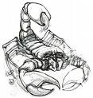

1/ Exercice d’écoute et de répétition

1.1. Ecoutez et répétez chaque phrase en portant votre attention sur le son :
[ɑ̃] s’écrit le plus souvent (graphies) : -en, -em, - an, -am, -aen, -aon, -(i)en(t) dans les noms et adjectifs.

- N’écoute pas ce voyant, je suis sûr qu’il ment !
- Votre plus grand rêve étant de rencontrer votre prince charmant, il se réalisera prochainement.
- Franchement, je ne crois vraiment pas ce charlatan.
- Soyez patient. Ne prenez pas de décisions sans réfléchir auparavant.
- Tristan, comme l’a prédit la voyante, crois-tu que j’irai au Pakistan ?



1.2. Ecoutez et répétez chaque phrase en portant votre attention sur le son :
[ɛ̃] s’écrit le plus souvent (graphies) : -in, -im, -yn, -ym, -ein, -eim, -ain, -aim,
-(i)en, -(y)en, -(é)en, cas particuliers –en.

- Pour moi, signe du singe, quel sera mon destin ?
- Par Saint Augustin, que se passera-t-il enfin pour ce zin-zin?
- Etes-vous certain d’avoir écouté votre horoscope ce matin ?
- Ne vous inquiétez pas, vous êtes sur le point de trouver votre chemin.
- On m’a lu les lignes de la main et on m’a dit que je me marierai pour la Saint Glin Glin !

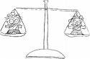

1.3. Ecoutez et répétez chaque phrase en portant votre attention sur les deux sons : [ɑ̃] et [ɛ̃].

- Ne vous lancez pas dans un projet que vous sentez néfaste pour vos intérêts.
- Méfiez-vous de vos intentions et de votre enthousiasme, c’est important !
- Quelques tiraillements dans votre couple pourront entraver votre quotidien.
- En amour, vous aurez besoin d’une farandole de plaisirs coquins.
- Il est temps pour vous, Balance, de prendre votre destin en main !



2/ Exercice d’écoute et de discrimination

2.1. Ecoutez les mots suivants et indiquez dans quelle syllabe se trouve le son [ɑ̃] ou [ɛ̃].

 | [ɑ̃] |  |  | [ɛ̃]
syllabes | 1ère | 2ème | 1ère |  | 2ème
1. serpent |  | +
2.
3.
4.
5.
6.
7.


3/ Exercice de répétition et de lecture

3.1. Ecoutez le texte « Prévisions Cosmopolitan pour l’année 2007 ».

3.2. Répétez chaque phrase du texte (marquée par des doubles barres) d’après le modèle, en respectant les groupes rythmiques (marqués par une seule barre).

3.3. Lisez à haute voix le texte entier.



Prévisions Cosmopolitan pour l’année 2007 : //

Cancer ascendant balance://

Grâce à Saturne, / vous serez constante. // Sous des dehors pleins de fantaisie, / vous inclinerez à une certaine gravité. // Vous vous sentirez chaleureuse et attirante. //

Amour : / Malgré son instabilité / vous convaincrez votre partenaire, / vous exercerez une grande influence sur ses choix / et cela vous attendrira. // Complicité, / tendresse, / vous partagerez ces instants rares. //

Travail : / Vous relèverez les défis et vous vous sentirez exister avec intensité. // Le dépaysement est au programme de l’année : / vous préserverez le tête à tête / en évitant de vous livrer à des confidences trop intimes. //

Forme : / Couvrez-vous chaudement ! // Un petit bilan médical s’impose ! // Mangez équilibré, / prenez le temps de déjeuner tranquillement. //

2007 sera une bonne année, / c’est certain ! // Il faudrait être un imbécile / pour ne pas profiter du soutien de vos proches. // C’est au moment où vous vous y attendrez le moins / que Cupidon passera à l’action ! //



4/ Exercice de répétition et de lecture
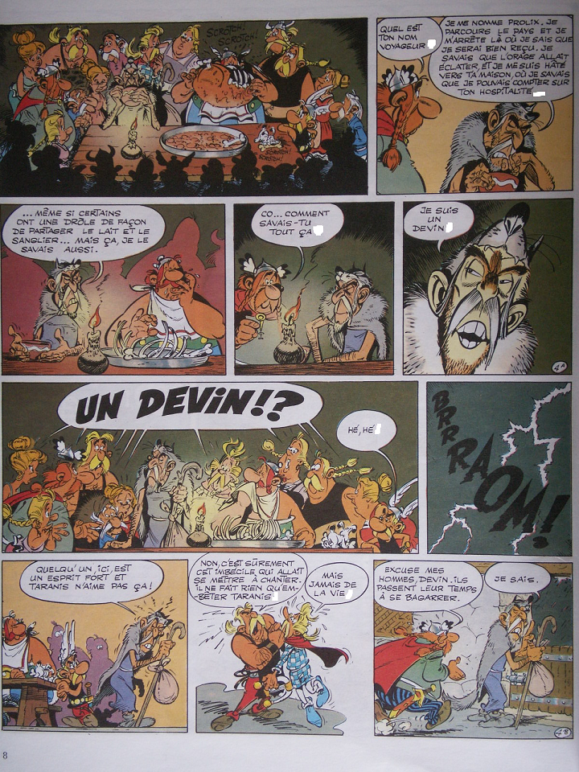

4.1. Ecoutez le texte de la bande dessinée et complétez par les signes de ponctuation qui conviennent.

4.2. Répétez chaque phrase après le modèle en portant votre attention sur l’intonation.

4.3. Lisez à haute voix la bande dessinée en entier en insistant sur l’intonation.

Résumé de l'album :

Le village d'Astérix est regroupé dans la hutte d'Abraracourcix leur chef, car il fait orage et ils ont peur que le ciel leur tombe sur la tête. A ce moment là, un homme fait irruption dans la maison, il se dit devin.

- Quel est ton nom ( …. )
- Je me nomme Prolix. Je parcours le pays et je m’arrête là où je sais que je serai bien reçu. Je savais que l’orage allait éclater, et je me suis hâté vers ta maison, où je savais que je pourrais compter sur ton hospitalité ( …. )
…Même si certains ont une drôle de façon de partager le lait et le sanglier… mais ça, je le savais aussi.
- Co…comment savais-tu tout ça ( …. )
- Je suis un devin ( …. )
- Un devin !?
- Hé, hé ( …. )
- Quelqu’un, ici, est un esprit fort et Taranis n’aime pas ça !
- Non, c’est sûrement cet imbécile qui aller se mettre à chanter. Il ne fait rien qu’embêter Taranis ( …. )
- Mais jamais de la vie ( …. )
- Excuse mes hommes, devin ils passent leur temps à se bagarrer.
- Je sais.



5/ Exercice d’écoute et de discrimination

5.1. Ecoutez les prévisions de l’horoscope pour le 30 juillet 2006 d’une émission radiophonique.

5.2. Réécoutez et complétez par les mots qui manquent.

5.3. Enfin mettez ces mots dans le tableau, puis selon le son que vous entendez indiquez dans quelle syllabe il se trouve.

Allez! C’est parti pour votre horoscope pour ce dimanche (1) __trente__ juillet 2006.

Les béliers : Une santé de fer vous fera aller de l’ (2) ________.

Les balances : Votre personnalité est un atout, n’en doutez pas une seule seconde.

Les taureaux : Les amours d’été sont particulièrement idylliques.
Scorpions : La solitude ne vous dérangera pas, au contraire seul vous vous (3) ________ un bon (4) _______de vie.

Les gémeaux : Donnez des nouvelles à votre famille, votre indépendance peut agacer à force.

Les sagittaires : Soit les (5) ________ soit les week-ends, en tout cas les soucis ne sont pas de mise.

Les cancers : Laissez les enfants s’exprimer (6) __________, ils ont (7) ______ de choses à dire.

Les capricornes : Vous ferez une bonne action dans un esprit (8) __________ (9) _________. Bravo ! Prenez-en l’habitude !
(10) __________

Les lions : Un travail (11) ________ fait vous fera gagner plus que d’habitude. La prime à l’excellence, sans doute.

Les verseaux : Vous gérez votre budget et pouvez vous faire plaisir sans craindre des restrictions immédiates.

Les vierges : Ayez une pensée pour des proches eux, ils ne vous oublieront pas.

Les poissons (12) _______ : Les mariés seront heureux mais la cérémonie ne sera pas de tout repos.

 | [ɑ̃] |  |  | [ɛ̃]
syllabes | 1ère | 2ème | 3ème | 1ère | 2ème | 3ème
1. trente | +
2.
3.
4.
5.
6.
7.
8.
9.
10.
11.
12.
6/ Exercice d’écoute
6.1. Ecoutez le sketch « l’horoscope » en vous amusant. 

L'horoscope (sketch)
Je ne sais pas si vous lisez l'horoscope... moi, je le consulte tous les matins.
Il y a huit jours... je vois dans mon horoscope : " Discussion et brouille dans votre ménage. "...
Je vais voir ma femme. Je lui dis : " Qu'est-ce que je t'ai fait ? ", " Rien ! "," Alors... pourquoi discutes-tu ? ".
Depuis, on est brouillé !
Ce matin, je lis dans mon horoscope : " Risques d'accidents ".
Alors, toute la journée, au volant de ma voiture, j'étais comme ça... à surveiller à droite... à gauche... rien !
Rien !... Je me dis : " Je me suis peut-être trompé ".
Le temps de vérifier dans le journal qui était sur la banquette de ma voiture... Paf ! ... ça y était !
Le conducteur est descendu... II m'a dit : " Vous auriez pu m'éviter ! ", " Pas du tout, c'était prévu ! ",
" Comment ça ? ", " L'accident est déjà dans le journal ! ",
"Notre accident est déjà dans le journal ? ", " Le vôtre, je ne sais pas ! Mais le mien y est ! ",
"Le vôtre, c'est le mien ! ", " Oh !... Eh !... une seconde !... Vous êtes né sous quel signe, vous ?",
" Balance ! ", " Balance ? " Je regarde Balance ! Je dis : " Ah ben non ! Vous n'avez pas d'accident !... Vous êtes dans votre tort mon vieux ! ",
Il y a un agent qui est arrivé... il m'a dit : " Vous n'avez pas vu mon signe ? ",
"Prenez le journal ! Regardez ! Je ne vais pas regarder le signe de tout le monde ! ".

Raymond DEVOS, Matière à rire, Éditions Pion, 1993.

6.2. Lisez l’annonce ci-dessous en portant votre attention sur les phonèmes [ɑ̃] et [ɛ̃].

DOSSIER DE CORRECTION

2/ Exercice d’écoute et de discrimination

2.1. Ecoutez les mots suivants et indiquez dans quelle syllabe se trouve le son [ɑ̃] ou [ɛ̃].

 | [ɑ̃] |  |  | [ɛ̃]
syllabes | 1ère | 2ème | 1ère |  | 2ème
1. serpent |  | +
2. décan |  | +
3. chien |  |  | +
4. singe |  |  | +
5. cancer | +
6. destin |  |  |  |  | +
7. chance | +

4/ Exercice de répétition et de lecture

  - Ecoutez le texte de la bande dessinée et complétez par les signes de ponctuation qui conviennent.

- Quel est ton nom voyageur ?
- Je me nomme Prolix. Je parcours le pays et je m’arrête là où je sais que je serai bien reçu. Je savais que l’orage allait éclater, et je me suis hâté vers ta maison, où je savais que je pourrais compter sur ton hospitalité…
…Même si certains ont une drôle façon de partager le lait et le sanglier… mais ça, je le savais aussi.
- Co…comment savais-tu tout ça ?
- Je suis un devin !
- Un devin !?
- Hé, hé !
- Quelqu’un, ici, est un esprit fort et Taranis n’aime pas ça !
- Non, c’est sûrement cet imbécile qui aller se mettre à chanter. Il ne fait rien qu’embêter Taranis !
- Mais jamais de la vie !
- Excuse mes hommes, devin ils passent leur temps à se bagarrer.
- Je sais.

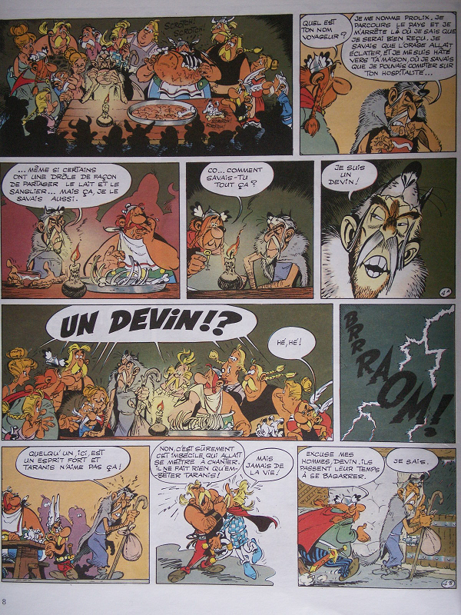

5/ Exercice d’écoute et de discrimination

5.1. Ecoutez les prévisions de l’horoscope pour le 30 juillet 2006 d’une émission radiophonique.
5.2. Réécoutez et complétez par les mots qui manquent.
5.3. Enfin mettez ces mots dans le tableau, puis selon le son que vous entendez indiquez dans quelle syllabe il se trouve.

Allez! C’est parti pour votre horoscope pour ce dimanche (1) trente juillet 2006.
Les béliers : Une santé de fer vous fera aller de l’ (2) avant.
Les balances : Votre personnalité est un atout, n’en doutez pas une seule seconde.
Les taureaux : Les amours d’été sont particulièrement idylliques.
Scorpions : La solitude ne vous dérangera pas, au contraire seul vous vous (3) imposez un bon (4) train de vie.
Les gémeaux : Donnez des nouvelles à votre famille, votre indépendance peut agacer à force.
Les sagittaires : Soit les (5) vacances soit les week-ends, en tout cas les soucis ne sont pas de mise.
Les cancers : Laissez les enfants s’exprimer (6) pleinement, ils ont (7) tant de choses à dire.
Les capricornes : Vous ferez une bonne action dans un esprit (8) totalement (9) désintéressé. Bravo ! Prenez-en l’habitude !
(10) Maintenant les lions : Un travail (11) bien fait vous fera gagner plus que d’habitude. La prime à l’excellence, sans doute.
Les verseaux : Vous gérez votre budget et pouvez vous faire plaisir sans craindre des restrictions immédiates.
Les vierges : Ayez une pensée pour des proches eux, ils ne vous oublieront pas.
Les poissons (12) enfin : Les mariés seront heureux mais la cérémonie ne sera pas de tout repos.

 | [ɑ̃] |  |  | [ɛ̃]
syllabes | 1ère | 2ème | 3ème | 1ère | 2ème | 3ème
1. trente | +
2. avant |  | +
3. imposez |  |  |  | +
4. train |  |  |  | +
5. vacances |  | +
6. pleinement |  |  | +
7. tant | +
8. totalement |  |  | +
9. désintéressé |  |  |  |  | +
10. Maintenant |  |  | + | +
11. bien |  |  |  | +
12. enfin |  |  |  |  | +

